Javna tribina „To nisu samo ženske stvari“
8. 5. 2018. HND
Prioćenje za medije iz udruge SVE za NJU

Udruga žena oboljelih i liječenih od raka SVE za NJU zajedno sa Zborom zdravstvenih i medicinskih novinara Hrvatskog novinarskog društva uz podršku Hrvatskog onkološkog društva, Hrvatskog ginekološko onkološkog društva, Hrvatskog društva za ginekologiju i opstetriciju, Referentnog centra Ministarstva zdravlja Republike Hrvatske za maligne bolesti tijela maternice, jajovoda i jajnika KBC Rijeka, Referentnog centra Ministarstva zdravlja Republike Hrvatske za premaligne i maligne lezije stidnice, rodnice i vrata maternice KBC Zagreb, ŠNZ „Andrija Štampar, Udruga studenata medicine CroMSIC, a pod pokroviteljstvom Gradonačelnika Grada Zagreba, organizirali su 8. svibnja u Hrvatskom Novinarskom domu javnu tribinu „To nisu samo ženske stvari“ povodom Svjetskog dana borbe protiv raka jajnika.

Tribinu je otvorila predstavnica bolesnica Zrinka Ulovec, a na otvorenju su se sudionicima obratili predsjednica SVE za NJU dr. Almenka Balenović i predstavnica pokrovitelja zamjenica pročelnika Gradskog ureda za zdravstvo dr. Ivana Portolan Pajić. O dijagnostici, liječenju, genetskom testiranju, istraživanju i psihološkom savjetovanju govorili su ugledni stručnjaci prof. dr. sc. Ante Ćorušić, prof. dr. sc. Damir Babić, prim. dr. sc. Višnja Matković, prof. dr. sc. Sonja Levanat i prof. dr. sc. Ljiljana Šerman.

Na Tribini je predstavljen četvrti ESMO vodič za bolesnike u izdanju SVE za NJU „Kako živjeti s rakom“ koji naglasak stavlja na potporno liječenje i osobito na važnost psihološke pomoći tijekom života s rakom. Hrvatski prijevod Vodiča uredile su dr. sc. Dea Ajduković, doc. dr. sc. Natalija Dedić Plavetić i Ljiljana Vukota, a za grafičku obradu teksta zaslužna je Petra Bilić Križan. Ovaj vodič namijenjen je oboljelima i obiteljima, ali i stručnjacima koji sudjeluju u svekolikoj skrbi o onkološkim bolesnicima. Od danas je dostupan na linku http://www.svezanju.hr/centar-znanja/brosure-i-prirucnici/, a od sutra i na webu ESMO-a na linku http://www.esmo.org/Patients/Patient-Guides/Patient-Guide-on-Survivorship
SVE za NJU nastavlja s kampanjom 19. svibnja od 10 do 14 sati na Bundeku gdje organizira javnozdravstvenu sportsko-humanitarnu akciju s ciljem podizanja svijesti o važnosti prevencije ginekoloških karcinoma i pružanja podrške oboljelim ženama. Prijave za humanitarne utrke na 800 metara za rekreativce i 4.000 metara za „ozbiljnije“ trkače dostupne su na linku http://www.svezanju.hr/utrka/ . U startnini za utrku je majica s vizualom „To nisi samo ženske stvari“ koju su za ovu akciju dizajnirale MUSTRE. Naravno, očekujemo dolazak i podršku građana koji neće sudjelovati u utrci, ali će doći podržati trkače i ciljeve akcije. I za njih smo pripremili majice.
Udruga poziva muškarce i žene svih dobi da se prijave za trku ili samo dođu na Bundek 19. svibnja, podrže prevenciju i oboljele žene i svojim prilozima pomognu pružanje psihološke i druge podrške oboljelim ženama u Centru za psihološku pomoć SVE za NJU. Kampanju „To nisu samo ženske stvari“ podržava AstraZeneca.

Iako je karcinom jajnika ženska bolest, to nije samo ženski problem. Muškarci su važni u poticanju žena u brizi za zdravlje i pružanju podrške tijekom liječenja. Rak ginekoloških organa i liječenje bolesti nije samo ženska stvar!
Voditeljica tribine: Ana Kruhak

Povodom Svjetskog dana borbe protiv raka jajnika
Od raka jajnika u Hrvatskoj je 2015. oboljelo 431, a umrlo 319 žena. Za ovaj rak nema organiziranog probira i time je važnije osvijestiti žene o važnosti ginekoloških pregleda. Stoga je važno da žene svih dobi znaju:
- Rak jajnika se može razviti u svake žene
- ne postoji test probira za rak jajnika
- Papa test nije metoda detekcije raka jajnika i jajovoda
- rak jajnika se najčešće dijagnosticira u uznapredovalom, kasnom stadiju
- svjesnost simptoma kao što su povećanje opsega trbuha, prisutna nadutost, brza zasićenost hranom, bolovi u zdjelici i trbuhu, smetnje kod mokrenja mogu biti prvi znakovi povezani sa pojavom raznih bolesti, ali i raka jajnika
- postavljanje dijagnoze u ranom stadiju znatno poboljšava mogućnost preživljenja
- uporaba oralne hormonske kontracepcije smanjuju pojavnost raka jajnika za (uz napomenu kako je za donošenje odluke važno savjetovanje s ginekologom radi personaliziranog pristupa)
- preventivno odstranjenje jajnika i jajovoda u žena sa pozitivnim genskim mutacijama (BRCA 1 i BRCA 2) smanjuje mogućnost nastanka bolesti
- preventivno odstranjenje jajnika i jajovoda u žena u postmenopauzi smanjuje mogućnost nastanka raka jajnika i jajovoda
- kod žena sa simptomima koji mogu ukazivati na malignu bolest jajnika i jajovoda potrebno je hitno obaviti ginekološki pregled, transvaginalni ultrazvuk i odrediti tumorski biljeg CA 125.
Kad je postavljena sumnja na postojanje maligne bolesti jajnika i/ili jajovoda potrebno je provesti kirurško liječenje i onkološko liječenje u bolnicama I kategorije, odnosno u velikim centrima sa dostupnim multidisciplinarnim timom.

Fotografije: Ognjen Karabegović

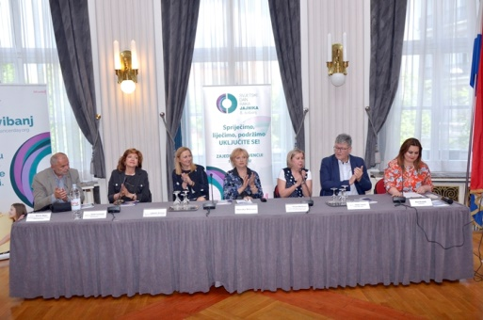
Predavači

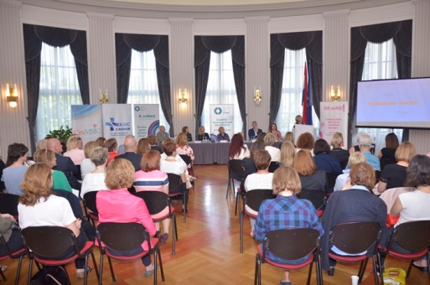
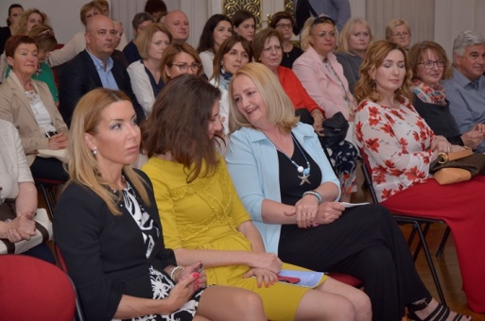
Dvorana

Publika

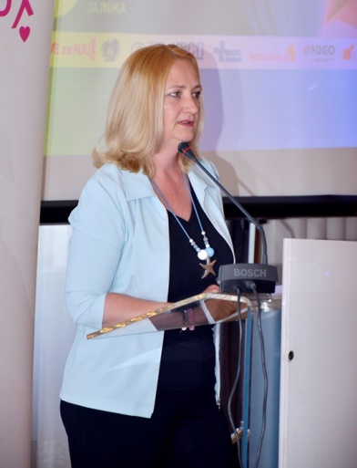

Zrinka Ulovec, predstavnica bolesnica

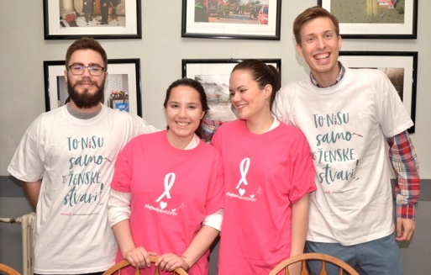

Studenti medicine, udruga studenata medicine CroMSIC

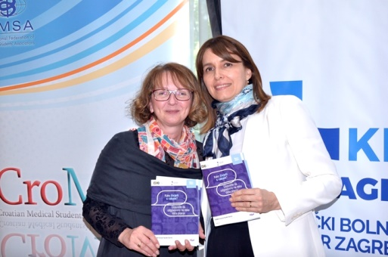
Predstavljen je ESMO vodič za bolesnike „Kako živjeti s rakom“

Ljiljana Vukota i doc. dr. sc. Natalija Dedić Plavetić

